
Nuestra misión diaria…
Portal de las JJE 29 de octubre de 2024
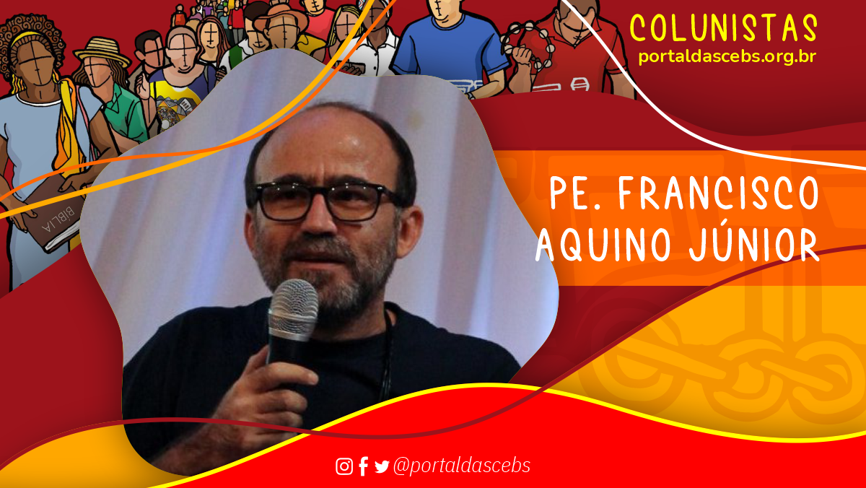
- Por el Padre Francisco Aquino Júnior
El mes de octubre está dedicado a reflexionar sobre la misión y orar por la fidelidad a la misión. Todos hablan de misión y oran por la misión. Pero cuando hablamos de misión no siempre hablamos de lo mismo. Lo más común en la Iglesia es pensar la misión como una actividad religiosa: culto, catequesis, eventos, visitas a familias, semana misionera, etc. Y un misionero es quien realiza estas actividades. Todo esto es importante y necesario para animar y mover a la comunidad. Pero no es precisamente en eso en lo que consiste la misión cristiana. Más que una actividad realizada por unas pocas personas, la misión es un estilo de vida que concierne a todos los bautizados e involucra todas las dimensiones de la vida. Tiene lugar en casa, en el trabajo, en la escuela, en la iglesia, en la política, en las redes sociales, etc.
La misión cristiana es la misma que la de Jesús: “Hacer presente en el mundo el Reino de Dios” (EG 176). Viva según la voluntad de Dios. Fertiliza al mundo con el Evangelio de la fraternidad, la justicia y la paz. El Reino de Dios es la obra de Dios en nosotros. Pero sólo ocurre con nuestra adhesión y colaboración. Dios reina en nuestra vida y en nuestro mundo sólo si lo aceptamos y colaboramos activamente con Él. Cuando Él reina sobre nosotros, nuestra vida se vive en la lógica del perdón, la fraternidad, el amor incluso con nuestros enemigos, la compasión y el servicio a los pobres. En esto consiste la vida/misión cristiana: vivir en el amor de Dios que se realiza en el amor a nuestros hermanos y hermanas, especialmente a los pobres y marginados.
Más que tener una misión (actividad a realizar), somos misión (manera de ser/actuar): “Soy una misión en esta tierra, y por eso estoy en este mundo. Necesitamos considerarnos marcados por el fuego para esta misión de iluminar, bendecir, vivificar, elevar, sanar, liberar. En esto, la persona se revela enfermera en espíritu, maestra en espíritu, político en espíritu…, es decir, personas que han decidido, en lo más profundo de sí mismas, estar con los demás y ser para los demás” (EG 273 ).
La misión no es un departamento de la vida (culto, doctrina, manifestaciones religiosas) ni tarea de unas pocas personas (agentes pastorales). Es la manera de ser cristiano. Se trata de todos los bautizados. Y se materializa como un verdadero proceso de conversión y renovación personal, eclesiástica y social: transforma nuestro corazón (sentimientos, mentalidades, convicciones, disposiciones, etc.); transforma nuestras relaciones (respeto, ternura, perdón, humildad, servicio, etc.); transforma nuestra Iglesia (signo e instrumento de fraternidad, reconciliación, compromiso con los pobres y justicia social) y, a través de nuestras vidas y comunidades, fermenta el mundo con la lógica y la fuerza del evangelio y colabora en la construcción de una sociedad más justa. y fraternal (derechos de los pobres y marginados, fraternidad y amistad social, justicia y paz, cuidado de la casa común).
Esto sólo es posible en la fuerza y ​​el poder del Espíritu que actúa dentro y fuera de nuestras comunidades, en personas y grupos religiosos y no religiosos. No es casualidad que el tema del mes misionero de este año sea “Con la fuerza del Espíritu, testigos de Cristo”. Jesús fue ungido con el Espíritu para la misión. Y también fuimos ungidos con el mismo Espíritu para la misma misión. Pero necesitamos dejarle actuar en nosotros y en nuestras comunidades, alejándonos de nosotros mismos y de nuestros intereses y poniéndonos al servicio de nuestros hermanos, especialmente de los más necesitados. En su encíclica Fratelli Tutti , Francisco recordó que “la estatura espiritual de una persona se mide por el amor” (FT 92). Lo que el Espíritu de Jesús hace en nosotros es abrirnos y capacitarnos para amar. Esta es la obra del Espíritu en nosotros. Esta es nuestra misión. Y esto fue resumido por Jesús en el mandamiento del amor fraternal: “Este es mi mandamiento: que os améis unos a otros, como yo os he amado” (Juan 15,12). Todas las actividades que realizamos en la Iglesia existen y sólo tienen sentido si nos ayudan a vivir el amor fraterno: ya sea en nuestras relaciones diarias con las personas; ya sea en defensa de los derechos humanos, la justicia social y nuestra casa común.
https://portaldascebs.org.br/a-missao-nossa-de-cada-dia/

